Сценарий новогодней квест игры «Чудеса под Новый год»

Цели:
Закреплять представления детей о характерных признаках зимы, учить находить их в
природе; расширять кругозор детей. Вспомнить с детьми традиции встречи Нового года, самого любимого праздника всей детворы. Создать радостное настроение.
Задачи:
Воспитывать познавательный интерес, бережное отношение к природе и животным;
Продолжать учить видеть красоту зимнего пейзажа;
Продолжать развивать внимание, память, умение логически мыслить. Воспитывать дружеские взаимоотношения, умение решать предложенные задания сообща.
Продолжать развивать мелкую моторику рук, воображение.
Предварительная работа:
Беседы о зиме; зимних явлениях природы- снегопаде, о разнообразии снежинок.
Разучивание стихов и поговорок о зиме и новогоднем празднике;
Пение песен о зиме и новогодних песен;
Рассматривание иллюстраций и фотографий с изображением новогоднего праздника и
наряженной елки;
Материалы и оборудование:
Костюм Снеговика, коробка с новогодними игрушками и сладостями, елка, снежинки- подсказки, карта, надувные шары с гелем, крупные снежинки с отрезанным кусочком (лучиком, две прозрачные емкости с водой и приготовленными льдинками на ниточках, два каната, темные силуэты геометрических фигур и белые такого же размера, восковые мелки, большой «камень», три набора следов животных (медведь, еж, заяц, фото этих животных, строит. материал, набивные мячики, большие пазлы с 4 героями. музыкальное сопровождение.

Ход развлечения:
Ведущий.
Здравствуйте, ребята. Сегодня утром на крыльце детского сада я обнаружила письмо. Но письмо не простое, оно от Снеговика. Давайте его скорее откроем и прочитаем.
--- П И С Ь М О ---
Здравствуйте, мои друзья! Ваша помощь мне нужна.
С картой шел я через лес, заблудился и исчез,
Карта в помощь мне была, но сорока унесла.
Вот теперь сижу один я среди огромных льдин.
Вам письмо с надеждой шлю, помогите Вас прошу!
Чтоб не сбились вы с пути и смогли меня найти,
Я подсказки вам писал и в снежинках оставлял.
Ведущий.
Ребята, давайте все вместе найдем потерявшегося снеговика. Но для этого вам надо будет пройти сложные испытания, преодолеть препятствия и быть смелыми, храбрыми, ловкими. Справимся!
Дети. ДА!
Ведущий.
Ну, тогда вперед! Снеговик помощь ждет! Давайте посмотрим внимательно по сторонам, может быть сможем отыскать первую снежинку-подсказку. (дети осматриваются по сторонам и находят первую снежинку-подсказку, на обороте загадка)
«Если хочешь умным стать,
Нужно много книг читать.
Чтоб найти все книги века
Приходи в …библиотеку.»
(Дети проходят в книжный уголок и находят еще одну звезду, на обороте загадка)
Ведущий.
«Если собираетесь куда-нибудь,
Она вам укажет нужный путь.
Смело идите куда вы хотели,
Она приведет вас точно к цели». (карта)
Ведущий.
Ребята, давайте посмотрим в какой книге может быть карта.
Дети. Наверное, в книге про зиму и Новый год. Осматривают и … К А Р Т У
Н А Ш Л И!
Ведущий.
Молодцы, ребята! С помощью этой карты мы обязательно спасем нашего Снеговика. Но вот незадача, на карте очень много разных дорог. Как же мы сможем найти ту единственную дорожку, которая нас приведет к Снеговику? (выслушивает ответы детей). Но ведь Снеговик написал нам, что подсказки он нам оставил на снежинках, значит мы с вами должны идти по дороге, на которой есть отметки –снежинки. (Рассматривает карту вместе с детьми)
Карту в руки мы возьмем все препятствия пройдем!
«Хлопья белые летят,
Тихо падают, кружат.
Стало всё кругом бело.
Чем дорожки замело?» (Снежинки)
Ведущий.
Вот мы с вами вошли в зимний лес, вы слышите как хрустит снежок? Ребята, а вы знаете почему это происходит? (ответы детей). В мороз снег хрустит от того, что под ногами ломаются миллионы снежинок.
Дети выполняют задание «Собери поломанные снежинки». На всей группе, на надувных шариках, развешены силуэты разных снежинок, на которых отсутствует одна часть. Детям нужно собрать сломанную снежинку добавив часть, предварительно поймать шарик и сняв снежинку.
Выполнив задание, на обороте одной из снежинок, дети находят еще одну подсказку.
Быстро вы вперед идите. И задание решите.
Дети подходят к емкостям с водой и выполняют задание «Что прячется в воде».
Ведущий.
Посмотрите ребята. Перед нами чашки не простые в них чудесная вода. В ней что-то лежит, но мы этого не видим, как вы думаете что там? (ответы детей)
1. В огне не горит, а воде не тонет. (лед)
2. Прозрачен, как стекло, а не вставишь в окно. (лед). 3. Рыбам зиму жить тепло: крыша- толстое стекло. (лед)
Ведущий.
Молодцы ребята, и с этим заданием вы справились. Все загадки отгадали, а теперь давайте подойдем к нашим чашкам и потянем за ниточки, посмотрим что достанем из воды. Дети вытягивают каждый по ниточке. А там льдинка. Под одной из чашек снежинка- подсказка.
«Связывает вместе
Речки берега
чудо подвесное –
хрустально-ледяное.» (подвесной мост)
Ведущий.
Лед растает и тогда мост исчезнет навсегда. Торопиться нужно нам, чтоб помочь своим друзьям.
Дети выполняют задание «Нарисуй волшебные льдинки». На полу разложены два каната в виде дорожки -подвесной мост. На «мосту» лежат силуэты геометрических фигур разного размера - это места разрушений на мосту, чтобы пройти по мосту его нужно починить, т. е. на силуэты положить «нарисованные волшебные льдинки» (дети самостоятельно рисуют снежинки на геометрических фигурах белого цвета) и когда мост отремонтирован дети могут пройти по нему. На одной из «льдинок» дети находят еще одну подсказку.
Ведущий. «Нужно камень вам найти,
Три дороги позади.
На следы внимательно посмотрите
Верный путь определите.»
Выполняют задание «Угадай чей след». Все участники продвигаются вперед и находят большой «камень». От него в разные стороны отходят три дороги. На следы животных, два из которых зимой впадают в спячку, а один зимой не спит. (медведь, еж, заяц). Рядом стоят на подставках фотографии этих животных и одно животное лишнее (любое, на выбор ведущего). Детям нужно узнать, какому животному принадлежат следы и поставить рядом фото этого животного.
Ведущий.
Молодцы ребята. И с этим заданием вы справились, но как узнать по какой из этих трех дорог нам дальше двигаться? Про это тут ничего не говорится, наверное тут мы с вами должны проявить смекалку и хорошенько подумать. Если медведь и еж зимой впадают в спячку, то они нам никак не могут помочь, а вот заяц круглый год бодр и весел, значит нам нужно идти по той тропинке где следы зайца.
Немного пройдя вперед, находят еще одну снежинку с очередной подсказкой. Все участники развлечения попадают в западню и выполняют задание «Снежная преграда».
Ведущий. «Эх, ребята, сколько снегу!
Побежим бегом!
Крепость снежную с разбегу
Приступом возьмем.»
По середине группы из крупного строителя построена полукругом ледяная крепость. Чтобы пройти дальше, нужно крепость разрушить и в этом нам помогут «солнечные зайчики» – набивные мячики.
Ведущий.
Молодцы ребята, вот и еще одно препятствие мы преодолели.
Из- за крепости выходит Снеговик, в руках он держит большую коробку.
Снеговик.
Спасибо, Вам ребята. Вы меня освободили из снежного плена. Но вот только на праздник нес я вам сюрприз, да вот только ключи потерял и теперь не могу открыть мою коробочку. А чтобы узнать какой сюрприз у меня в коробочке вам нужно пройти еще одно самое последнее испытание и найти ключ. Вам нужно собрать пазлы с изображениями героев без которых праздник не наступит никогда. Дети выполняют задание «Кто на праздник к нам спешит?».
В конце развлечения все участники делятся на четыре группы. Каждой группе выдается снежинка- конверт, в которой находится разрезная картинка одного из любимых герое на новогоднем празднике (Дед Мороз, Снегурочка, Снеговик, Новогодная елка). После того как дети соберут картинки под картинкой Деда Мороза случайно обнаруживается КЛЮЧ, который откроет коробочку Снеговика. А там новогодние украшения для елки и сладкий сюрприз для детей.
Ведущий. Ну, вот ребята наше приключение подошло к концу. Снеговика мы с вами освободили, какой сюрприз приготовил для нас Снеговик, узнали. Теперь все вместе будем наряжать нашу елочку и ждать в гости Дедушку Мороза и его помощников.

Аннотация: представленный материал будет полезен воспитателям для организации НОД «Новый год», викторин по Новогодним сказкам и родителям.
Автор: Павлова Вера Валерьевна воспитатель спецгруппы МОУ "Бендерский детский сад №9" город Бендеры
Назначение: представленные материалы и дидактические игры можно использовать при проведении НОД, организации викторин и досугов по теме «Новогодние сказки»
Возрастная аудитория: старший дошкольный возраст (5-7 лет).
Цель: использование квеста, как формы игровой технологии при закреплении представлений об авторских и народных новогодних сказках.
Задачи:
- закрепить представления о героях в русских народных и авторских новогодних сказках;
- развивать внимание, память, логическое мышление при выполнении игровых заданий;
- формировать умение работать в команде, помогать друг другу при решении игровых заданий;
- развивать речь, активизировать словарный запас детей, обучать грамотно строить предложения при ответах на вопросы;
- формировать стойкий познавательный интерес к различным играм и игровым упражнениям;
- развивать и поощрять положительный эмоциональный настрой в играх-соревнованиях.
Ход мероприятия:
Дети заходят в зал. (Звучит музыка Чайковского Щелкунчик – увертюра)
Воспитатель: Ребята, к нам пришло вот такое интересное письмо (показывает). Как Вы думаете, кто мог его нам отправить? (ответы детей). Я тоже думаю, что оно пришло из сказочного зимнего леса. Давайте прочитаем, что же нам пишут.
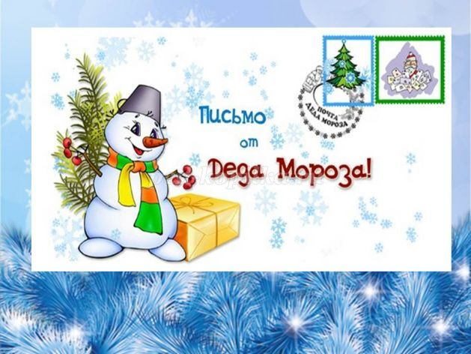
«Дорогие ребята! Помогите! Дедушка Мороз потерял свой волшебный предмет : без него он не сможет совершать зимние чудеса и дарить подарки! Выручайте и отыщите волшебный предмет! Название этого предмета спрятала Баба Яга в новогодних сказках. Смелее в путь вперед идите, Дедушке Морозу помогите! Высылаю Вам карту путешествия! Желаю удачи!» Снегурочка.
Воспитатель: Ребята, чтобы помочь Снегурочке мы сегодня разделимся на две команды : «Снеговички» и «Ёлочные игрушки»
Представляем Вам команды.
Команда «Снеговички»
Мы - снеговики веселые,
Озорные и задорные.
Удивим Вас знаниями
В сказочных состязаниях!
Команда «Ёлочные игрушки»
Мы – ёлочные игрушки.
Всегда, везде идем вперед,
Нас во всем удача ждет!
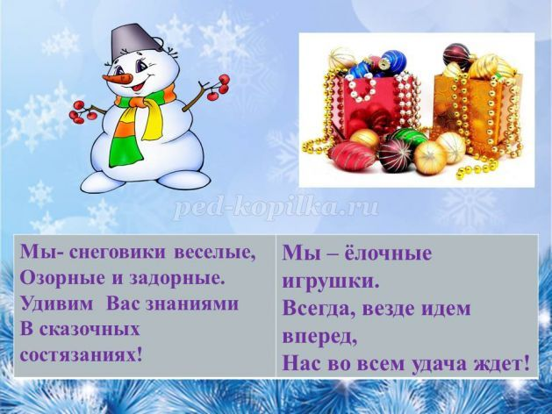
Воспитатель: Наблюдать за ходом наших новогодних сказочных приключений мы просим уважаемое жюри – заведующая и заместитель заведующей по ОД.
Ребята!Давайте с Вами рассмотрим план, который отправила Снегурочка.
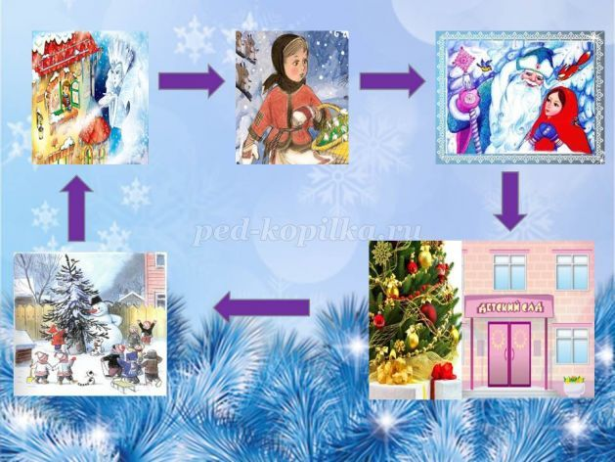
Нас ждут в четырех новогодних сказках. Итак, в путь! Вокруг себя повернитесь - в новогодних сказках очутитесь.
Первая остановка- сказка "Ёлка" Виктора Сутеева (Звучит песня «В лесу родилась Ёлочка»-фонограмма)
Задание «Сложи снеговика из частей»
Каждый игрок получает часть от картинки со снеговиком и команда складывает изображение друг за другом в ходе эстафеты на магнитной доске. Выигравшая команда зарабатывает один балл.
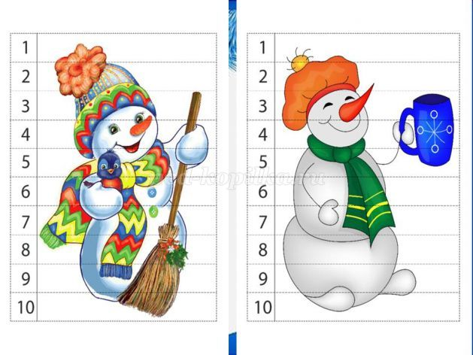
Молодцы! Вот наши Снеговички готовы.
Задание «Собери рассыпанную картину со снеговиками»
Каждая команда собирает разрезанную на части картину со снеговиками коллективно. Выигрывает команда, собравшая раньше других, получая один балл.
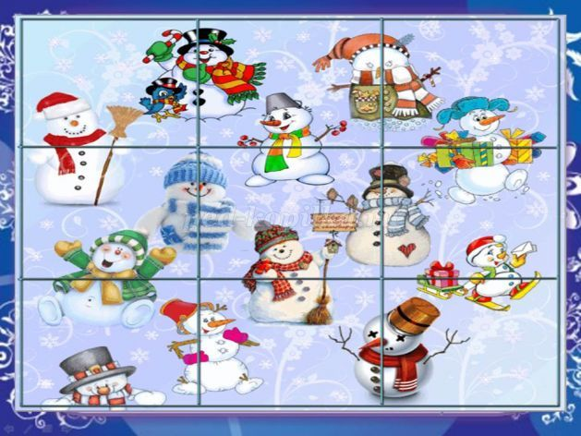
Задание «Выложи название сказки из букв»
Зашифрованное название этой сказки надо выложить из букв. Поменять буквы местами по порядку так, чтобы получилось название (Ёлка). Выигрывает команда, первой выложившая правильно. Она зарабатывает один балл.
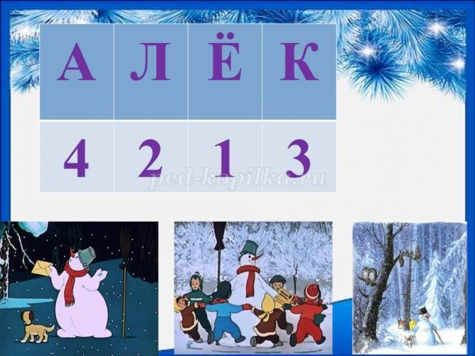
Задание «Собери части сказки по порядку»
На карточке написаны цифры 1, 2, 3, внизу три картинки. Надо разложить картинки в том порядке, чтобы получилась сказка «Ёлка». В конце игры дети поясняют, что за отрывки сказки они узнали и почему выложили таким образом.
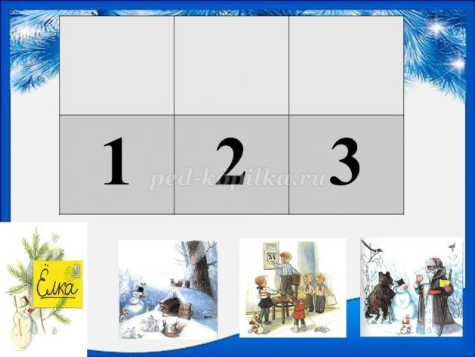
Выигрывает команда, справившаяся первой. Она зарабатывает одно очко. (Рисунки 2, 1, 3)
Задание «Выбери верный ответ-покажи фишкой»
Воспитатель читает вопрос по содержанию сказки. Если правильный ответ первый-фишка красная, второй-фишка синяя, третий-фишка зеленая. Будьте внимательны!
Кто автор сказки «Ёлка?» (Владимир Сутеев)
1. Самуил Маршак
2. Ганс Христиан Андерсен
3. Владимир Сутеев
Кто вылепил Снеговика? (Ребята)
1.Лесные звери
2.Домашние животные
3.Ребята
Что должен был принести снеговик детям? (Ёлочку пушистую)
1. Вязанку дров
2. Ёлочку пушистую
3. Щуку из проруби
Какая птица помогла спасти письмо для Деда Мороза? (Сорока)
1. Снегирь
2. Сорока
3. Дятел
Кто из животных отвел Снеговика к Деду Морозу? (Медведь)
1. Волчок-серый бочок
2. Лиса - всему свету краса
3. Медведь
За каждый правильный ответ команда получает одно очко.
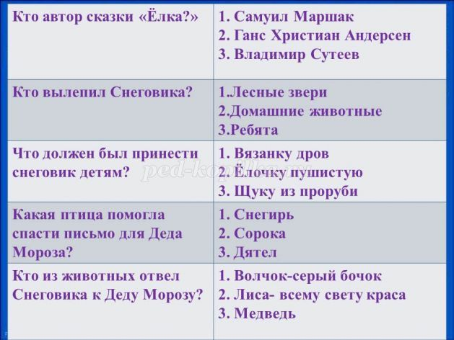
Молодцы! Со всеми заданиями успешно справились. Слово жюри - подведение итогов по первой сказке. Ребята получили первую букву «Х»
Ребята! Наше путешествие продолжается. Вторая сказка «Снежная королева» Ганса Христиана Андерсена (Звучит музыка метели и вьюги)
Задание для капитанов «Зашнуруй снежинки»
Капитанам предлагаются снежинки из картона, задача - быстрее соперника зашнуровать свою снежинку. Выигрывает тот, кто справился первым и получает одно очко.
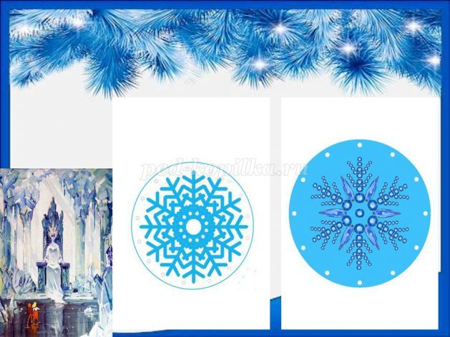
Задание «Найди тени снежинок»
Каждый участник команды по очереди ищет снежинку и ее тень и соединяет их друг с другом маркером. Игра проводится в форме эстафеты.
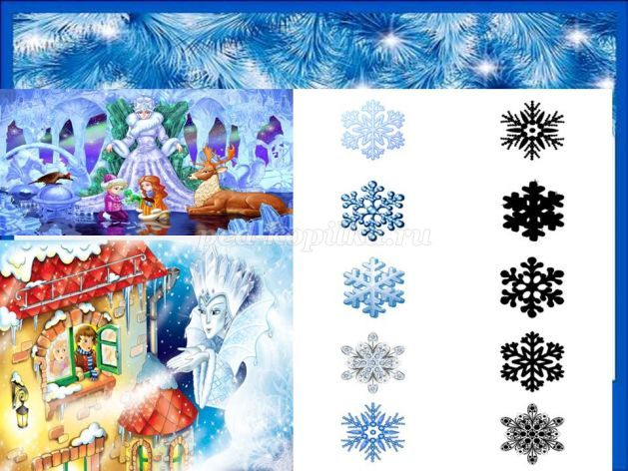
Выигрывает команда, справившаяся первой. Она получает одно очко.
Задание «Выбери верный ответ-покажи фишкой»
Воспитатель читает вопрос по содержанию сказки. Если правильный ответ первый-фишка красная, второй-фишка синяя, третий-фишка зеленая. Будьте внимательны!
Кто автор сказки «Снежная Королева?» (Ганс Христиан Андерсен)
1. Самуил Маршак
2. Ганс Христиан Андерсен
3. Владимир Сутеев
Кого пошла искать Герда? (Названного брата Кая)
1. Бабушку
2. Названного брата Кая
3. Ребят
Какая птица помогла Герде попасть во дворец к принцу и принцессе? (Ворон)
1. Соловей
2. Сорока
3. Ворон
Как помогла Герде маленькая разбойница? (Отдала одежду и северного оленя)
1. Подарила карету из золота
2. Отпустила всех зверей на волю
3. Отдала одежду и северного оленя
Как Герда растопила льдинку из сердца Кая? (Герда заплакала и льдинка растаяла)
1. Попросила Снежную Королеву
2. Ей помогла маленькая разбойница
3. Герда заплакала и льдинка растаяла
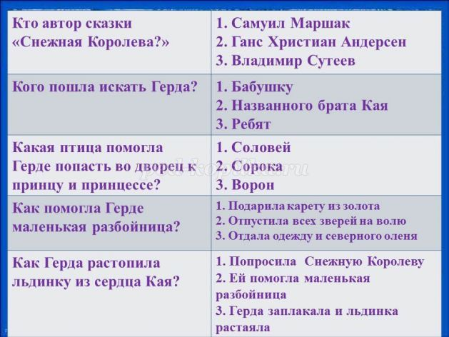
За каждый правильный ответ команда получает одно очко.
Задание «Обведи льдинки по контуру»
Ребята! Снежная Королева превратила разные новогодние предметы в льдинки. Вам нужно обвести каждую льдинку по контуру, чтобы эти новогодние предметы не исчезли. Один участник команды обводит только одну льдинку.Игра проводится в форме эстафеты.
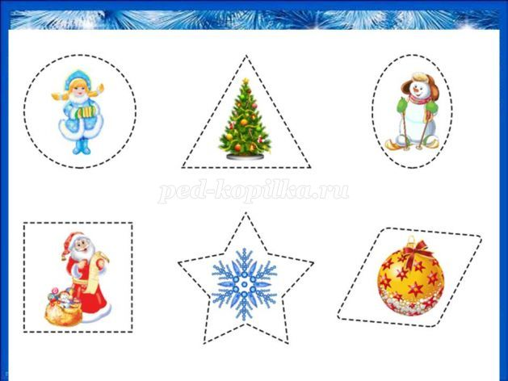
За правильно выполненное задание команда получает одно очко.
Жюри подводит итоги по второй сказке и общий итог за две сказки. Ребята получают букву «П»
Физминутка «Матушка Зима» (звучит музыка «Снежинка»)
Пришла Матушка зима,
Всё метелью замела.
(волнообразные движения кистями рук перед собой)
По сугробам мы пойдём,
В лес дремучий напролом.
(ходьба с высоким подниманием коленей)
Налетели вдруг снежинки,
Словно лёгкие пушинки
(имитируем пальчиками падающих снежинок)
Вместе с нами закружились,
Вместе с нами в пляс пустились
(покружиться на месте)
А теперь мы всем народом,
Скажем дружно…
С НОВЫМ ГОДОМ!!! (ХЛОПАЮТ В ЛАДОШИ)
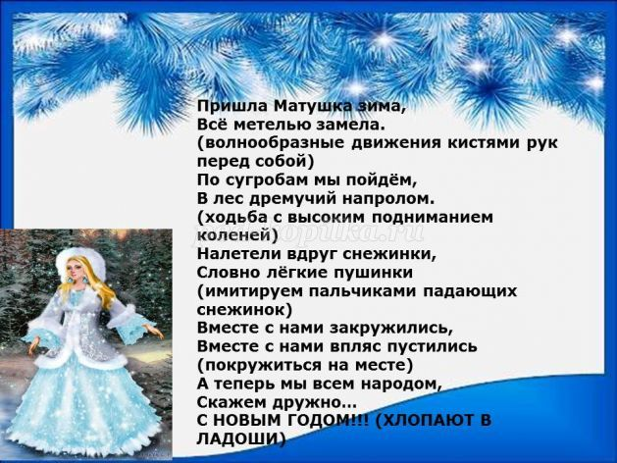
Продолжаем наше путешествие. Сказка третья «12 месяцев» Самуила Маршака. (Звучит музыка Чайковский. Времена года. Зима. Декабрь.)
Задание «Найди пары рукавичкам»
Каждый участник команды получает одну рукавичку. Должен принести вторую и получить пару. Выигрывает команда, собравшая правильно все рукавички и получает один балл.Игра проводится в форме эстафеты.
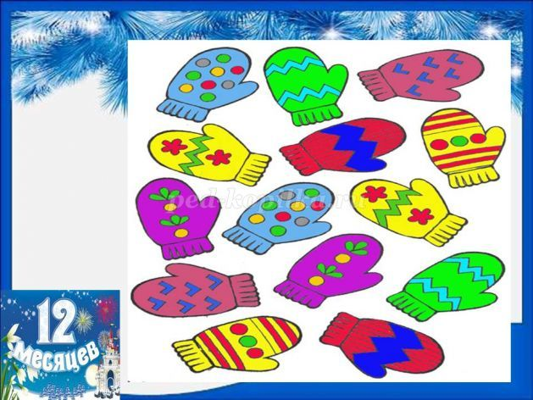
Задание «Составьте слова из разбросанных букв» (Шары, снег, елка, зима)
Команде надо поставить буквы в правильном порядке и прочитать слова. Выигрывает команда, собравшая правильно больше слов. За каждое слово присуждается один балл.(Слова необходимо разрезать на карточки)
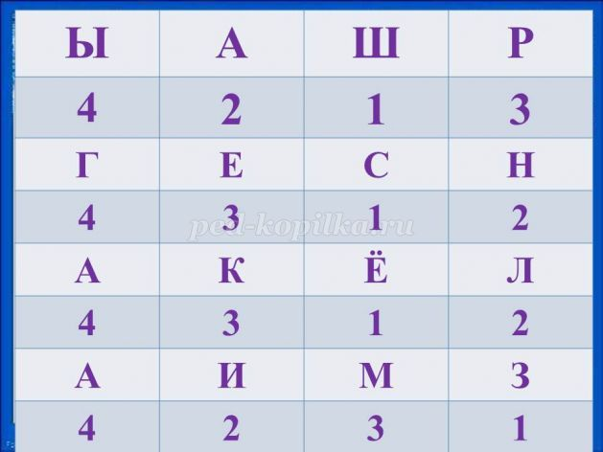
Задание «Найди пропавшие снежинки»
Командам надо найти все пропавшие снежинки и расставить их по местам.
(Воспитатель распечатывает два варианта этой игры, чтобы предложить разные снежинки).
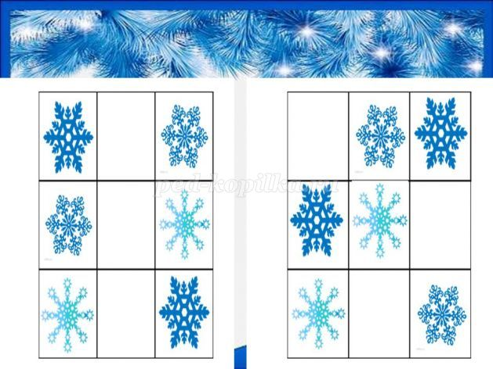
Выигрывает команда, которая первой справиться с заданием и получает один балл.
Задание «Выбери верный ответ-покажи фишкой»
Воспитатель читает вопрос по содержанию сказки. Если правильный ответ первый-фишка красная, второй-фишка синяя, третий-фишка зеленая. Будьте внимательны!
Кто автор сказки «12 месяцев?» (Самуил Маршак)
1. Самуил Маршак
2. Ганс Христиан Андерсен
3. Владимир Сутеев
Что пошла искать падчерица в зимнем лесу? (Подснежники)
1. Пушистую ёлочку
2. Названного брата Кая
3. Подснежники
Как удалось падчерице собрать зимой подснежники? (Ей помогли братья- месяцы)
1. Она сорвала их с ёлки
2. Она нашла корзину под пеньком
3. Ей помогли братья – месяцы
Как помог братец Апрель падчерице?( Попросил братьев на час уступить своё место)
1. Подарил карету из золота и сундук
2. Отдал свою теплую шубку
3. Попросил братьев на час уступить своё место
Как братья месяцы наказали мачеху и дочку?
1.Перестали выполнять их капризы
2. Превратили их в собак
3. Превратили их в кошек
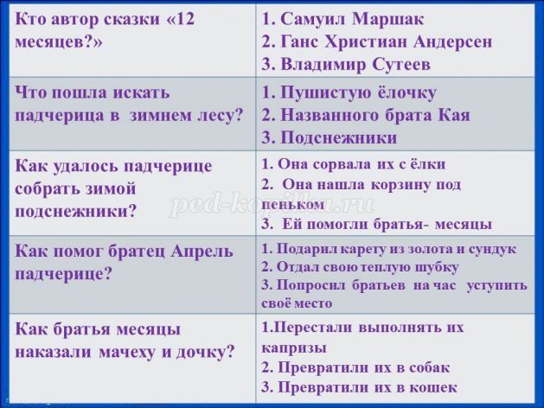
За каждый правильный ответ команда получает одно очко. Жюри подводит итог по третьей сказке и общий итог. Ребята получают две буквы «О»
Мы с Вами, ребята, продолжаем наше путешествие. Осталась последняя сказка «Морозко» (Звучит музыка следы Деда Мороза)
Задание «Каждой фишке - своё место»
Каждый участник команды по очереди закрывает магнитом голубого цвета-всех снеговиков; синего цвета - всех Снегурочек; фиолетового цвета – всех Дедов Морозов. Игра проводится в форме эстафеты.
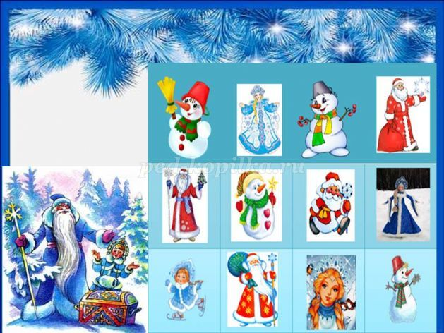
Выигрывает команда, справившаяся первой с заданием. Она получает одно очко.
Задание «Выбери верный ответ-покажи фишкой»
Воспитатель читает вопрос по содержанию сказки. Если правильный ответ первый-фишка красная, второй-фишка синяя, третий-фишка зеленая. Будьте внимательны!
Кто автор сказки «Морозко?» (русский народ)
1. Самуил Маршак
2. Ганс Христиан Андерсен
3. Русский народ
Почему падчерица оказалась в зимнем лесу? (Выгнала из дома мачеха)
1. Искала пушистую ёлочку
2. Выгнала из дома мачеха
3. Собирала подснежники
Как удалось падчерице вернуться домой? (Ей помог Морозко)
1. Она нашла подарки под ёлкой
2. Она нашла корзину с золотом под пеньком
3. Ей помог Морозко
Как помог Морозко падчерице? (Подарил сундук с камнями дорогими и новую одежду)
1. Подарил карету из золота и сундук
2. Отдал свою теплую шубку
3. Подарил сундук с камнями дорогими и новую одежду
Как Морозко наказал мачеху и дочку? (Заморозил и косточки дочки дед привез бабке)
1.Перестал выполнять их капризы
2. Превратил их в собак
3. Заморозил и косточки дочки дед привез бабке
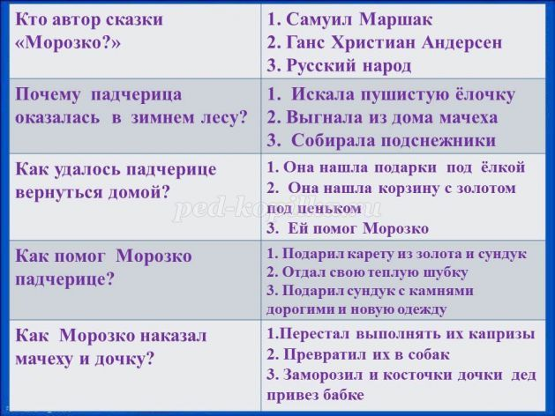
За каждый правильный ответ команда получает одно очко.
Задание «Новогодний лабиринт»
Каждой команде предоставляется новогодний лабиринт. Задача команды- найти два способа прохода Деда Мороза к елочке.
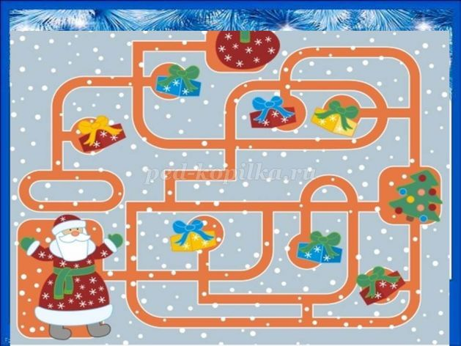
За каждый способ команда получает одно очко.
Жюри подводит итоги по четвертой сказке и дети получают букву «С»
Задание «Собрать название волшебного предмета Деда Мороза»
Каждая команда собирает название предмета из букв и выигрывает тот, кто первый составил слово. (Буквы и цифры необходимо предварительно разрезать)
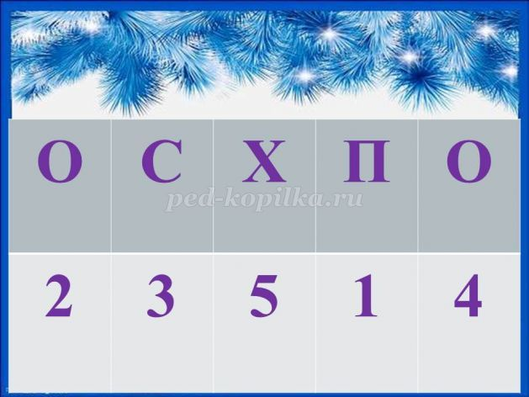
Ребята! Мы с Вами нашли волшебный предмет Деда мороза - это его посох.
Вокруг себя повернитесь- в детском саду очутитесь!
За Ваши старания, сплоченную игру в командах, усердие и правильные ответы на задания Дедушка Мороз награждает Вас новогодними медалями.
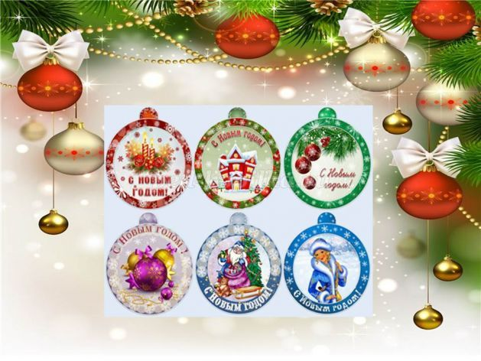
Награждение победителей медалями. Дети уходят в группу.

